高效精练剂 LTN-239
NO.8

LTN-239是本公司最新研发的高效精练剂，它集螯合、分散、渗透、稳定、精练作用于一身，用于纤维素纤维及其混纺织物的精练漂白 。
性状：
- 外观 白色粉末
- 成分 各种表面活性剂、螯合分散剂、稳定剂的复配物
- 离子性 非离子
- PH值 12±0.5 ( 1% 溶液 )
- 溶解性 易溶

特征及优势：
1.低碱环保；
2.操作简单；（所需准备的化学药剂品种大大减少）
3.节水、节时、节能；
4.精练漂白效果佳；
5.低的织物和纱线的强力损失。
使用工艺：
在通常的精练漂白浴中将溶解好的 LTN-239 (2-4g/l)加入，再加
入5-15cc/l的双氧水 (27.5%)，升温至100-105°C×45-90min 作精练，漂白。

100-105 °C *45-90min
水洗 染色

纱、棉布投入
LTN-239
（2-4g/l）

双氧水 ( 27.5% )
5-15 cc/l

设备： 筒子纱染色机、溢流/喷射染色机、煮布锅等。
（注：如用于卷染设备，LTN-239用量需要增加）

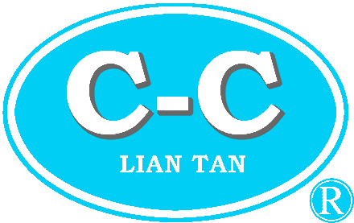
上海联碳化学有限公司
SHANGHAI LIANTAN CHEMICAL CO., LTD
电话：021-57441022 ，57441020 传真：021-57441021

新工艺与常规工艺对照表：
 | 新工艺 | 常规工艺
所  需  化  学  品 | - | 烧碱
所  需  化  学  品 | - | 稳定剂
所  需  化  学  品 | - | 渗透剂
所  需  化  学  品 | - | 螯合分散剂
所  需  化  学  品 | LTN-239 | 精练剂
所  需  化  学  品 | H₂O₂ | H₂O₂

储存： 避免 LTN-239 之潮解，使用后必须将容器密封储存妥当。
保存期（12个月）

注意：产品说明是在我们多年的经验基础上建立起来的，仅作参考指导之用，请使用前做好充分的小样测试，本公司不承担由此带来的任何质量及责任纠纷。

上海联碳化学有限公司
SHANGHAI LIANTAN CHEMICAL CO., LTD
电话：021-57441022 ，57441020 传真：021-57441021

